МИНИСТЕРСТВО НАУКИ И ВЫСШЕГО ОБРАЗОВАНИЯ

РОССИЙСКОЙ ФЕДЕРАЦИИ

Федеральное государственное бюджетное образовательное учреждение

высшего образования

«Кубанский государственный университет»

Экономический факультет

Кафедра мировой экономики и менеджмента

**ОТЧЕТ О ПРОХОЖДЕНИИ ПРОИЗВОДСТВЕННОЙ ПРАКТИКИ**

**(практики по получению профессиональных умений и опыта**

**профессиональной деятельности)**

период с 06.07.2022 г. по 19.07.2022 г.

Языкова Виктория Викторовна

(Ф.И.О. студента)

студента 201 группы 2 курса очной формы обучения

Направление подготовки /специальность 38.03.01 Экономика

Направленность (профиль)/специализация Мировая экономика

Руководитель практики от университета: канд.экон.наук, доцент Поддубная М.Н.

(ученая степень, ученое звание, должность, Ф.И.О.)

Оценка по итогам защиты практики: ___________________________________

Подпись руководителя практики от университета ________________________

«20» июля 2022 г.

Руководитель практики от профильной организации: Локаева Е. А._______________

(ФИО, подпись)

Краснодар 2022г.

Содержание

1. История компании……………………………………………….…………3
2. Описание деятельности ООО «Марс»……………………..……………...4
3. Бухгалтерская и статистическая отчетность и организационно-экономическая характеристика ООО «Марс»……………………………………………..6

**1 История компании**

История Mars началась со скромного продавца сладостей Франклина Марса. Он родился в 1883 году в городке Хэнкок. В 19 лет Марс начал работать лоточником, продающим сладости, и даже задумался о собственном бизнесе.

Первый официальный бизнес Франклина Марса был начат в 1911 году: он создал небольшое предприятие по производству и продаже сладостей. Компания была официально зарегистрирована и получила название Mar-o-Bar.

Прорыв ждал компанию в начале 1920-х годов. Марс переехал в Миннеаполис и открыл компанию Mar-o-Bar. В 1922 году были созданы конфеты Mar-o-Bar, а в 1923 году появились шоколадки Milky Way. Есть легенда о том, как Франклин Марс пришел к этой идее. Однажды Форрест Марс пил шоколадный коктейль и предложил отцу сделать батончик из этого напитка. Тот зарегистрировал торговую марку Milky Way, а в 1923 году в продаже появился одноименный батончик, покоривший покупателей.

В 1923 году был разработан состав Snickers, но его производство начнется лишь семь лет спустя. Батончик был назван в честь любимой лошади Франклина Марса.

В 1928 году Форрест Марс стал работать в отцовской компании. Говорят, что примером для подражания для Марса-младшего был Джон Дэвисон Рокфеллер. В то же время он считал, что можно и нужно зарабатывать больше, чем Рокфеллер, и с юных лет к этому стремился. В будущем этот амбициозный человек сделает Mars огромной корпорацией, вышедшей на мировой рынок.

1. **Описание деятельности ООО «Марс» в России**

Деятельность Mars в России начата в 1991 году (АОЗТ «Мастерфудс», с 1995 года ООО «Марс»). В конце 1993 года организовано первое региональное представительство во Владивостоке, в 1994 году открыты представительские офисы в других регионах страны, в том числе Новосибирске, Екатеринбурге, Самаре, Краснодаре, Санкт-Петербурге, Ульяновске.

Строительство первой производственной площадки — фабрики в городе Ступино Московской области началось в 1994 году. Фабрика вступила в строй в 1995 году, в 1996 году произошло её официальное открытие. В 1995 году также в Ступинском районе началось производство кормов для домашних животных. В 1996 году национальный офис ООО «Марс» переехал из Москвы в Ступино. В сентябре 2009 года была открыта первая линия фабрики по производству кормов. Фабрика по производству шоколадных батончиков открыта 20.06.2012.

В России корпорация Марс производит и реализует:

* кондитерские изделия под марками M&M's, Snickers, Mars, Dove, Milky Way, Skittles, Twix, Bounty, Celebrations, Starburst (конфеты), Rondo, Tunes и некоторые другие,
* продукты питания для домашних животных Pedigree, Whiskas (68% рынка) и Kitekat (32% рынка), Chappi, Sheba, Cesar, Perfect Fit, Royal Canin и некоторые другие,
* основные продукты питания под торговыми марками Uncle Ben's, Dolmio,
* жевательные резинки под марками Juicy Fruit, Spearmint и другими.
* Шоколадные конфеты А. Коркунов, Buckwood.
* Шоколадные конфеты «Держава», ставшие крупным коммерческим провалом.

На 2010 год численность персонала компании «Марс СНГ» составляет более чем 3000 сотрудников, средний возраст которых — до 35 лет.

Общий объём накопленных инвестиций в России с 1993 года — около $1 млрд.

10 марта 2022 года Mars на фоне обострения политической ситуации, связанной с вторжением войск РФ на Украину, заявила о прекращении новых инвестиций в России. Также компания заявила о том, что сворачивает всю рекламу в РФ и Белоруссии.

**3 Бухгалтерская и статистическая отчетность и организационно-экономическая характеристика ООО «Марс»**

Ниже представлена бухгалтерская (финансовая) отчетность организации, полученная из официальных источников – ФНС и Росстата. Кроме того, на графиках наглядно приведена динамика ключевых финансовых показателей.

Согласно записи в базе данных ФНС отчетность организации за 2021 год была проверена аудиторской фирмой АО "ПрайсвотерхаусКуперс Аудит" (ИНН 7705051102, ОГРН 1027700148431).

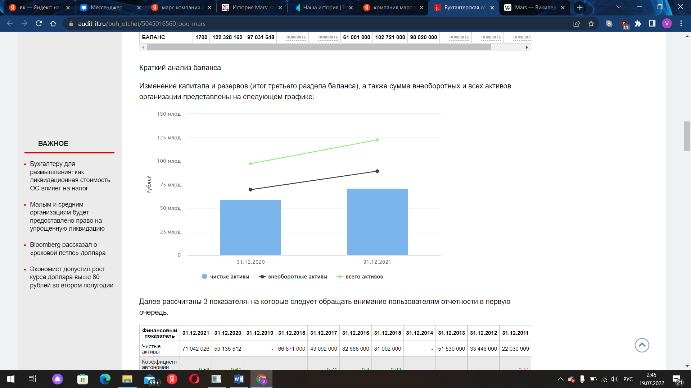

График 1 – Краткий анализ баланса

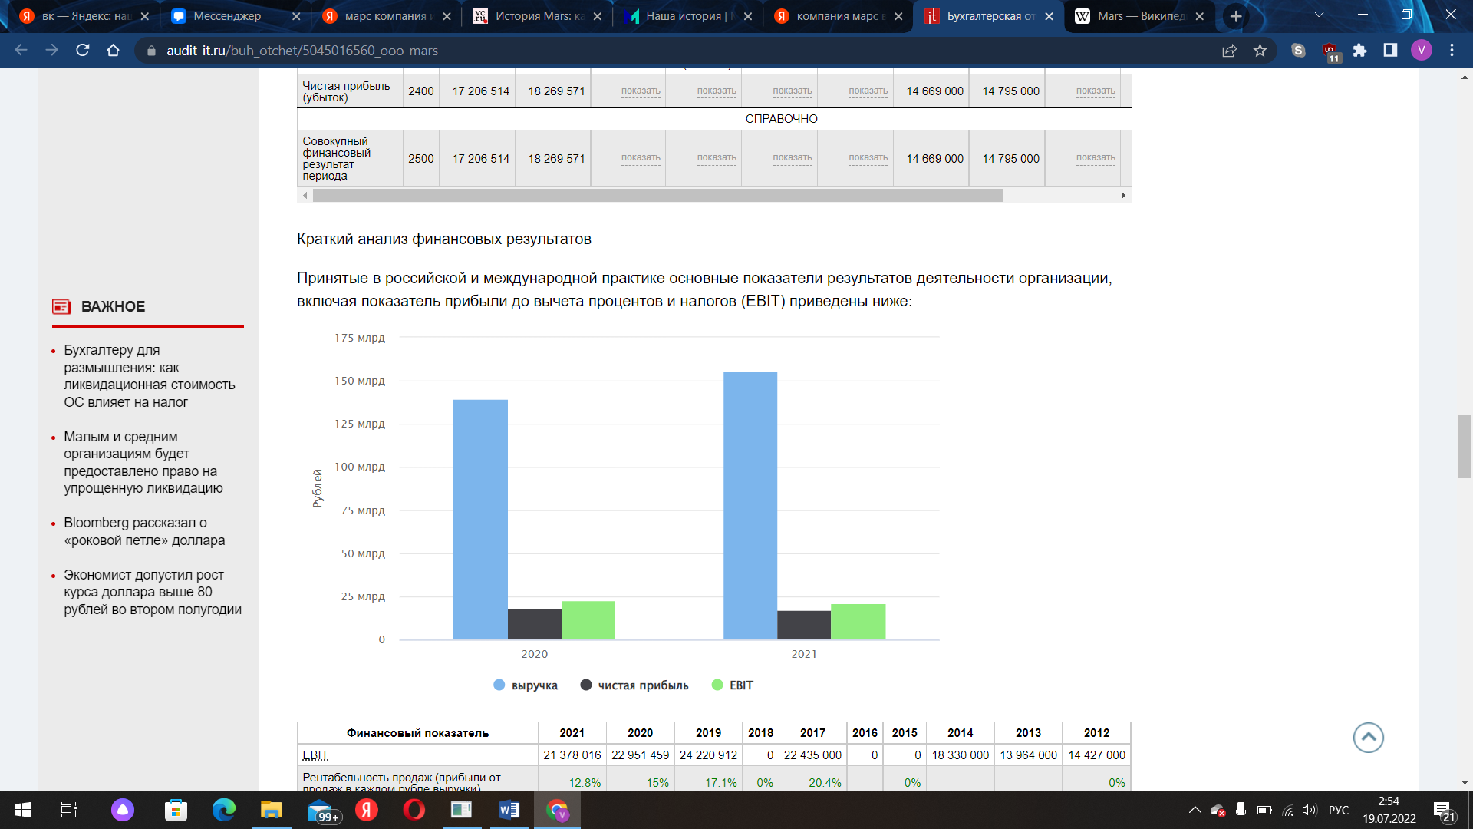

График 2 – Краткий анализ финансовых результатов

На графике 2 наглядно представлена положительная динамика роста выручки

Таблица 1 – Ключевые финансовые показатели ООО «Марс»

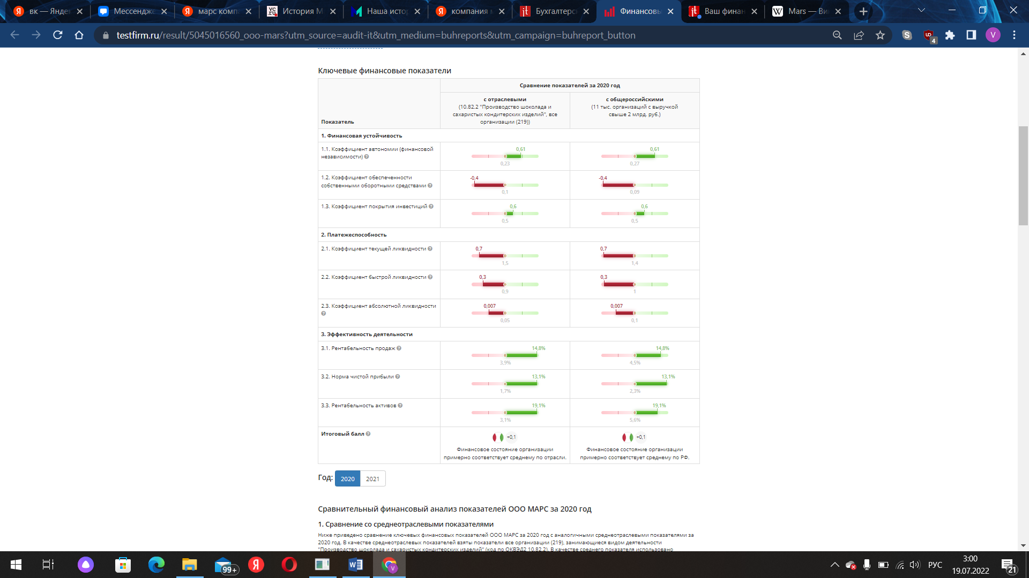

По данным таблицы становится понятно, что основной проблемой компании является ликвидность. Это связано с тем, что большая часть продукции имеет длительный срок годности (от 340 до 720 дней). Данный фактор оказывает влияние на скорость ликвидности в отрицательную сторону. Проблема является свойственной компании в силу специфики ее деятельности.

Коэффициент обеспеченности собственными оборотными средствами означает низкий уровень локализации в России. В силу того, что компания имеет международный характер и расположена в США, основная часть сырья производится и поставляется из-за рубежа на российский рынок. Следовательно, отрицательный сдвиг данного показатель тоже является характерным для деятельности компании в России

**ИНДИВИДУАЛЬНОЕ ЗАДАНИЕ, ВЫПОЛНЯЕМОЕ В ПЕРИОД**

**ПРОВЕДЕНИЯ ПРОИЗВОДСТВЕННОЙ ПРАКТИКИ**

**и планируемые результаты**

Студент Языкова Виктория Викторовна

*(фамилия, имя, отчество полностью)*

Направление подготовки (специальности) 38.03.01 Экономика профиль «Мировая экономика»

Место прохождения практики ООО «Марс»

Срок прохождения практики с «06» июля 2022г. по «19» июля 2022г.

Цель практики – развитие профессиональных компетенций, направленных на закрепление и углубление теоретических знаний, полученных в процессе обучения, приобретение студентами профессиональных умений и опыта профессиональной деятельности по направлению подготовки 38.03.01 «Экономика», профиль – «Мировая экономика», на предприятиях различных организационно-правовых форм, а также приобщение студентов к профессиональной среде компании.

.

|  |  |
| --- | --- |
| Код и содержание  компетенции | Результаты прохождения практики  *(знает, умеет, владеет (навыки и /или опыт деятельности)* |
| ОПК-3 способностью выбрать инструментальные средства для обработки экономических данных в соответствии с поставленной задачей, проанализировать результаты расчетов и обосновать полученные выводы | **Знать:** основные инструментальные средства при обработке экономических данных в соответствии с поставленной задачей, анализировать результаты расчетов и обосновать полученные выводы.  **Уметь:** применять информационные технологии обработки экономических данных при решении задач, анализировать результаты расчетов и обосновывать полученные выводы.  **Владеть:** навыками использования инструментальных средств для обработки экономических данных в соответствии с поставленной задачей, анализировать результаты расчетов и обосновать полученные выводы. |
| ПК-1 способностью собрать и проанализировать исходные данные, необходимые для расчета экономических и социально-экономических показателей, характеризующих деятельность хозяйствующих субъектов | **Знать**: исходные данные, необходимые для расчета экономических и социально-экономических показателей, характеризующих деятельность хозяйствующих субъектов  **Уметь:** собрать и проанализировать исходные данные, необходимые для расчета экономических и социально-экономических показателей, характеризующих деятельность хозяйствующих субъектов  **Владеть:** навыками сбора и анализа исходных данных, необходимых для расчета экономических и социально-экономических показателей, характеризующих деятельность хозяйствующих субъектов |
| ПК-2 способностью на основе типовых методик и действующей нормативно-правовой базы рассчитать экономические и социально-экономические показатели, характеризующие деятельность хозяйствующих субъектов | **Знать:** основы построения современной системы показателей, характеризующих деятельность хозяйствующих субъектов на микро- и макроуровне, методические подходы к расчетам экономических и социально-экономических показателей.  **Уметь:** проводить самостоятельные расчеты экономических и социально-экономических показателей, на основе типовых методик и действующей нормативно-правовой базы, систематизировать данные, полученные в результате расчетов, и устанавливать причинно-следственные связи.  **Владеть:** навыками аргументации и презентации основных результатов работы по выполнению расчетов экономических и социально-экономических показателей, характеризующие деятельность хозяйствующих субъектов. |
| ПК-3 способностью выполнять необходимые для составления экономических разделов планов расчеты, обосновывать их и представлять результаты работы в соответствии с принятыми в организации стандартами | **Знать:** механизм выполнения, необходимых для составления экономических разделов планов расчетов, их обоснования и представления результаты работы в соответствии с принятыми в организации стандартами.  **Уметь:** выполнять необходимые для составления экономических разделов планов расчеты, обосновать их и представить результаты работы в соответствии с принятыми в организации стандартами.  **Владеть:** навыками аргументации и презентации основных результатов работы по выполнению расчетов экономических разделов планов в соответствии с принятыми в организации стандартами. |

Перечень вопросов (заданий, поручений) для прохождения практики

1. Пройти инструктаж по ознакомлению с требованиями охраны труда, технике безопасности, пожарной безопасности, а также правилами внутреннего трудового распорядка

2. Произвести анализ организационно-правовой формы предприятия, организации его деятельности (организационная и производственная структура, инфраструктура).

3. Провести сбор данных о продукции предприятия, особенностях его работы, услугах; внешних условиях хозяйствования (рынок сбыта, конкуренты), ресурсах предприятия (состав имущества предприятия, системы снабжения, поставщики).

4. Ознакомиться с условиями хозяйствования, специализацией, бухгалтерской и статистической отчетностью организации.

5. Сформировать организационно-экономическую характеристику объекта.

6. Провести оценку эффективности использования основных средств, материальных и трудовых ресурсов на предприятии.

Ознакомлен (студент) Языкова В.В. ____________________________

ФИО, подпись

Руководитель практики от университета __________________ ____________________

*(подпись) (расшифровка подписи)*

**Рабочий график (план) проведения практики**:

|  |  |  |
| --- | --- | --- |
| № | Этапы работы (виды деятельности) при прохождении практики | Сроки |
|  | Пройти инструктаж по ознакомлению с требованиями охраны труда, технике безопасности, пожарной безопасности, а также правилами внутреннего трудового распорядка | 06.07.2022 г. |
|  | Произвести анализ организационно-правовой формы предприятия, организации его деятельности (организационная и производственная структура, инфраструктура). | 07.07.2022 г. |
|  | Провести сбор данных о продукции предприятия, особенностях его работы, услугах; внешних условиях хозяйствования (рынок сбыта, конкуренты), ресурсах предприятия (состав имущества предприятия, системы снабжения, поставщики). | 12.07.2022 г. |
|  | Ознакомиться с условиями хозяйствования, специализацией, бухгалтерской и статистической отчетностью организации. | 14.07.2022 г. |
|  | Сформировать организационно-экономическую характеристику объекта. | 15.07.2022 г. |
|  | Провести оценку эффективности использования основных средств, материальных и трудовых ресурсов на предприятии. | 18.07.2022 г. |

Ознакомлен _______________ ___________________________________

*подпись студента расшифровка подписи*

«06» июля 2022г.

Руководитель практики от университета _____________________ Поддубная М.Н.

*(подпись) (расшифровка подписи)*

**ДНЕВНИК ПРОХОЖДЕНИЯ ПРОИЗВОДСТВЕННОЙ ПРАКТИКИ**

Направление подготовки (специальности) 38.03.01 Экономика профиль «Мировая экономика»

Фамилия И.О студента Языкова Виктория Викторовна

Курс 2

Сроки прохождения практики с «06» июля 2022г. по «19» июля 2022г.

|  |  |  |
| --- | --- | --- |
| Дата | Содержание выполняемых работ | Отметка руководителя практики от университета |
| 06.07.2022 г. | Инструктаж по ознакомлению с требованиями охраны труда, технике безопасности, пожарной безопасности, а также правилами внутреннего трудового распорядка |  |
| 07.07.2022 г. | Анализ организационно-правовой формы предприятия, организации его деятельности (организационная и производственная структура, инфраструктура). |  |
| 12.07.2022 г. | Сбор данных о продукции предприятия, особенностях его работы, услугах; внешних условиях хозяйствования (рынок сбыта, конкуренты), ресурсах предприятия (состав имущества предприятия, системы снабжения, поставщики). |  |
| 14.07.2022 г. | Ознакомление с условиями хозяйствования, специализацией, бухгалтерской и статистической отчетностью организации. |  |
| 15.07.2022 г. | Сформирование организационно-экономической характеристики объекта. |  |
| 18.07.2022 г. | Проведение оценки эффективности использования основных средств, материальных и трудовых ресурсов на предприятии. |  |

**ОЦЕНОЧНЫЙ ЛИСТ**

результатов прохождения производственной практики

по направлению подготовки/специальности

38.03.01 Экономика профиль «Мировая экономика»

Фамилия И.О студента Языкова Виктория Викторовна

Курс 2

|  |  |  |  |  |
| --- | --- | --- | --- | --- |
| № | ОБЩАЯ ОЦЕНКА  (отмечается руководителем практики от профильной  организации) | Оценка | | |
| Зачтено | не зачтено |
|  | Уровень подготовленности студента к прохождению практики | + |  |
|  | Умение правильно определять и эффективно решать основные задачи | + |  |
|  | Степень самостоятельности при выполнении задания по практике | + |  |
|  | Оценка трудовой дисциплины | + |  |
|  | Соответствие программе практики работ, выполняемых студентом в ходе прохождения практики | + |  |

Руководитель практики от профильной организации__________________ Локаева Е. А.

*(подпись)*

|  |  |  |  |  |
| --- | --- | --- | --- | --- |
| № | СФОРМИРОВАННЫЕ В РЕЗУЛЬТАТЕ ПРОИЗВОДСТВЕННОЙ ПРАКТИКИ (НИР) КОМПЕТЕНЦИИ  (отмечается руководителем практики от университета) | Отметка | | |
| зачтено | не зачтено |
|  | ОПК-3 способностью выбрать инструментальные средства для обработки экономических данных в соответствии с поставленной задачей, проанализировать результаты расчетов и обосновать полученные выводы |  |  |
|  | ПК-1 способностью собрать и проанализировать исходные данные, необходимые для расчета экономических и социально-экономических показателей, характеризующих деятельность хозяйствующих субъектов |  |  |
|  | ПК-2 способностью на основе типовых методик и действующей нормативно-правовой базы рассчитать экономические и социально-экономические показатели, характеризующие деятельность хозяйствующих субъектов |  |  |
|  | ПК-3 способностью выполнять необходимые для составления экономических разделов планов расчеты, обосновывать их и представлять результаты работы в соответствии с принятыми в организации стандартами |  |  |

Руководитель практики от университета ___________________________ Поддубная М.Н.

*(подпись)*

Сведения о прохождении инструктажа по ознакомлению с требованиями охраны труда, технике безопасности, пожарной безопасности, а также правилами внутреннего трудового распорядка

(для профильной организации)

Профильная организация ООО «Марс»

Студент Языкова Виктория Викторовна, 20 лет

(ФИО, возраст)

Дата «06» июля 2022г.

# **1. Инструктаж по требованиям охраны труда**

Провел директор, Локаева Е. А.______________________________________

(должность, ФИО сотрудника, проводившего инструктаж, подпись)

Прослушала Языкова Виктория Викоровна____________________________

(ФИО, подпись студента)

# **2. Инструктаж по технике безопасности**

Провел директор, Локаева Е. А.______________________________________

(должность, ФИО сотрудника, проводившего инструктаж, подпись)

Прослушала Языкова Виктория Викторовна____________________________

(ФИО, подпись студента)

# **3. Инструктаж по пожарной безопасности**

Провел директор, Локаева Е. А.______________________________________

(должность, ФИО сотрудника, проводившего инструктаж, подпись)

Прослушала Языкова Виктория Викторовна ____________________________

(ФИО, подпись студента)

# **4. Инструктаж по правилам внутреннего трудового распорядка**

Провел директор, Локаева Е. А.______________________________________

(должность, ФИО сотрудника, проводившего инструктаж, подпись)

Прослушала Языкова Виктория Викторовна ____________________________

(ФИО, подпись студента)